KRASO Bodenablauf, mit Folienflansch

KRASO

Eigenschaften

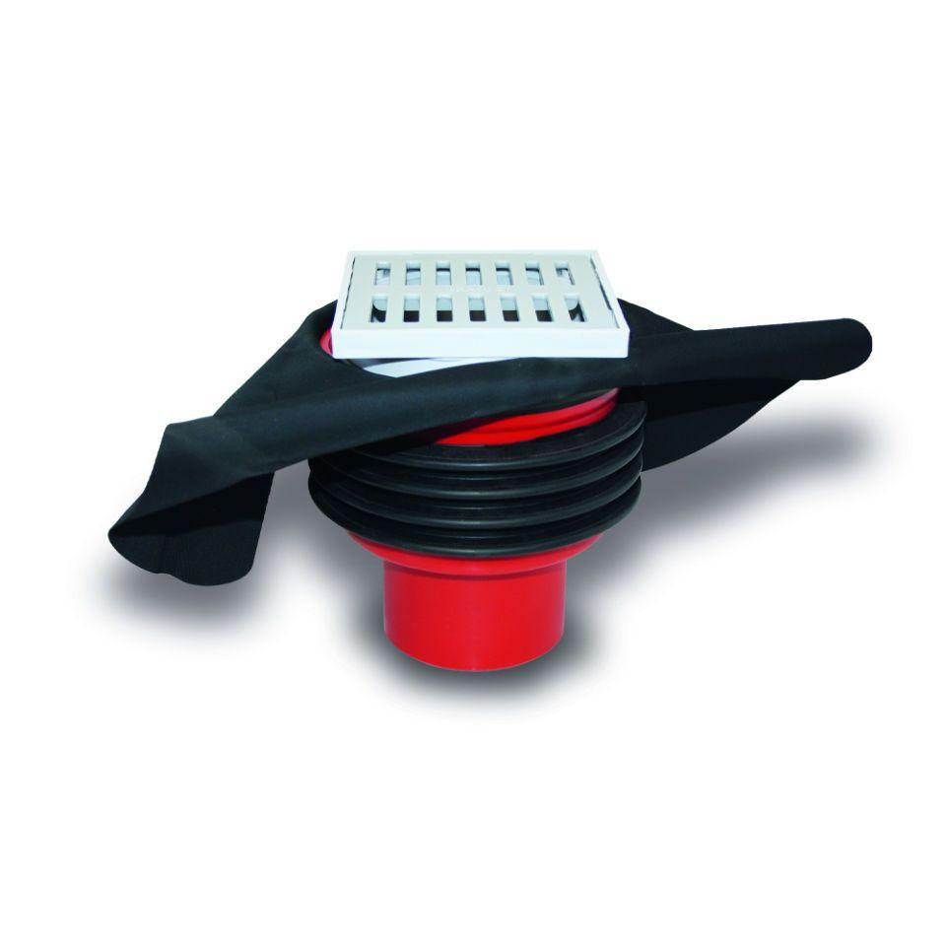

GTIN:

4062439013286

HAN:

KBAF

Werkstoff

Polypropylen (PP), Polyvinylchlorid (PVC), SBR

Höhe (mm)

211,00 - 251,00

Belastungsklasse

K 3

Chemische Beständigkeit

güllebeständig

Ablaufleistung (l/s)

1,79

Druckdichtigkeit (bar)

7,00

Gewicht (kg)

1,80

Nennweite DN

50,00 - 110,00

Temperaturbeständigkeit

0 - 60 °C